БИЗНЕС ПЛАН
Разведение крупного рогатого скота мясного направления



г. Астана
2018 г.

СОДЕРЖАНИЕ

Резюме проекта 3
I. Описание проекта 4
1.1. Цели и задачи проекта 4
1.2. Место реализации проекта 4
1.3. Стоимость проекта, источники финансирования 4
II. Описание предприятия 6
2.1. Инициатор проекта 6
III. Описание бизнеса 6
3.1 Описание продукции 6
IV. Организационный план 12
4.1. План по персоналу 12
V. Технологический процесс 13
5.1. Технология содержания скота 13
VI. Финансовый план 14
6.1. Прогноз отчета о прибылях и убытках 14
6.2. Прогноз движения денежных средств 15
6.3. Анализ безубыточности 16

Резюме проекта
В настоящее время увеличение объемов производства говядины является одной из главных и актуальных задач сельского хозяйства Республики Казахстан. Это определяется как высоким мировым спросом, в т.ч. со стороны России и Китая, так и низкой себестоимостью ее производства в Казахстане, благодаря использованию пастбищ, низкой налоговой нагрузке и другим факторам, включая удобное географическое положение.
При этом, для развития отрасли мясного скотоводства в Республике Казахстан требуется обеспечить увеличение поголовья крупного рогатого скота мясного направления и повышение эффективности методов и технологии ведения мясного скотоводства. Текущее маточное поголовье в 3 миллиона голов, растущее естественным путем на 3% ежегодно, способно обеспечить лишь внутреннее потребление говядины, без значительного увеличения объемов экспорта без ущерба внутреннему рынку. Тем самым, создавая условия для увеличения маточного поголовья КРС за счет его массового импорта и дальнейшей передачи его фермерам для дальнейшего разведения, государство обеспечивает защиту внутреннего рынка и увеличение объемов экспорта. Согласно утвержденной стратегии развития мясного животноводства, предполагается увеличение маточного поголовья с 3 до 7 миллионов голов к 2027 году, в том числе импорта 1 миллиона голов. Данное увеличение позволит создать 80 000 новых фермерских хозяйств со средним размером в 50 голов маточного поголовья, доведя их общее число с 20 000 до 100 000.
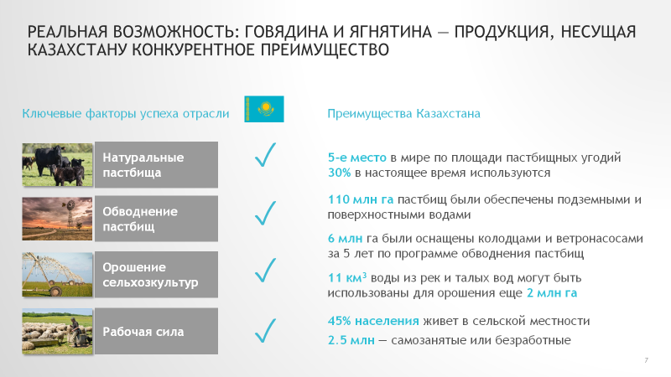

В странах с развитым животноводством (США, Австралия, Канада и др.) мелкие и средние фермерские хозяйства являются фундаментом в отрасли производства говядины, занимаясь разведением маточного поголовья и реализацией телят, ведь их эффективность (выход телят, себестоимость) значительно выше, чем в крупных сельхозпредприятиях, благодаря более высокой эффективности на малых объемах и прямой заинтересованности в результате. В США, например, 700 000 фермеров, со средним размером стада в 62 маточные головы, производят 19% от мирового объема говядины.
При этом фермеры встроены в технологическую цепочку со своей специализацией по выращиванию и реализации телят на откормочные площадки, в лице которых имеют гарантированный сбыт, а также покупают генетику в виде племенных быков у племенных репродукторов. Откормочные площадки, мощность которых варьируется от 5 000 до 100 000 скотомест, используя полноценный рацион для зернового откорма бычков и технологию, получают привесы на уровне 1.3 – 1.9 кг в сутки и формируют товарные партии откормленного скота однородного качества на переработку.

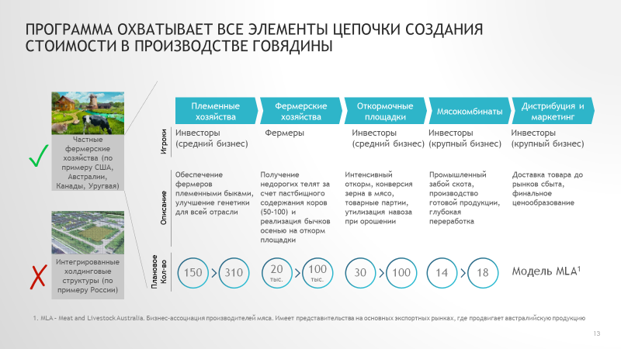

В настоящее время у фермеров Республики Казахстан есть все условия, чтобы стать полноценными участниками отрасли мясного скотоводства. Государство всесторонне поддерживает фермеров в виде приоритетного выделения земли, льготных кредитов на приобретение маточного поголовья КРС, необходимой техники и оборудования, для обеспечения автоматизации производства, обеспечения сбыта их продукции и доступа к знаниям.

Описание проекта

1.1. Цели и задачи проекта.
- Получение пастбищ в необходимом объеме в приоритетном порядке, для максимального использования для выпаса скота;
- Естественное или механизированное обводнение пастбищ для обеспечения водопоя для скота в пастбищный период;
- Строительство животноводческой базы для зимнего содержания скота с возможностью использования кормораздатчика для автоматизированной раздачи кормов и автономного водопоения;
- Получение льготного кредитования на реализацию проекта через кредитное товарищество;
- Приобретение 50 голов маточного поголовья чистопородного КРС мясного направления продуктивности самостоятельно из-за рубежа, либо через оператора;
- Приобретение необходимой сельскохозяйственной техники и оборудования для заготовки грубых кормов и автоматизации этапов производства – раздачи кормов, обработки скота;
- Самостоятельная заготовка грубых кормов либо в кооперации с другими сельхозпроизводителями;
- Ежегодное получение телят от племенных быков, не менее 80% от маточного поголовья;
- Реализация бычков после отъема на откормочные площадки, телок – другим фермерским хозяйствам, выбракованных коров – на мясокомбинаты;
- Организация работы по содержанию коров и заготовке кормов по принципу семейной фермы.
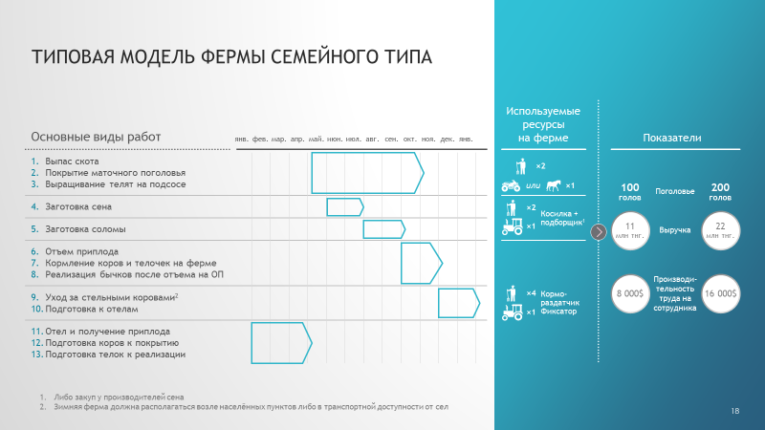

1.2. Место реализации проекта
Проект планируется к реализации в Акмолинской области.
Благоприятные климатические условия, природный ландшафт и географическое расположение полностью способствуют развитию мясного животноводства в данном районе.
Для реализации имеется (требуется) 500 гектар пастбищ для выпаса скота, 200 гектар пашни/сенокосов.
Имеется животноводческая база общей площадью 500 кв.м. для содержания КРС беспривязным способом в зимнее время, с родильным отделением, выгульная площадка для кормления скота площадью 2000 кв.м, с установленными кормушками и автопоением скота из скважины.
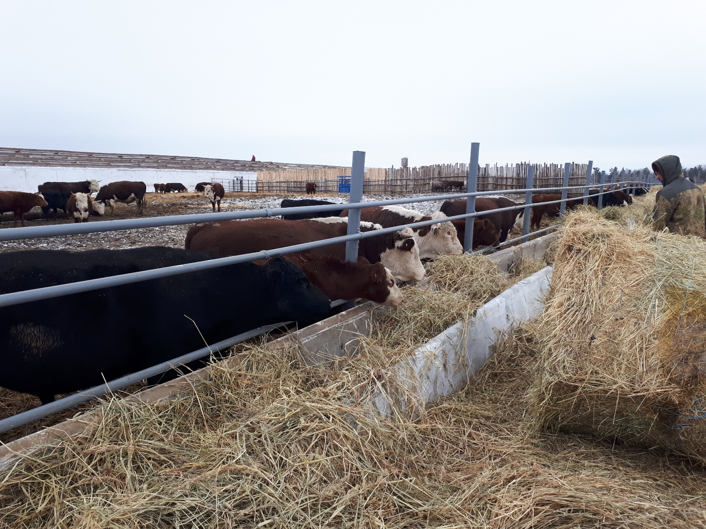
Имеющейся сарай общей площадью 80 кв.м. используется как гараж для хранения техники. Сарай общей площадью 100 кв.м. используется как склад для хранения, грубых и прочих кормов.
На территории хозяйства имеется жилой дом с пристройками и подведенным водоснабжением и электроснабжением.

1.3. Стоимость проекта, источники финансирования
Инвестиционный план
Наименование | Кол-во | Цена | Стоимость | Кредит | Собственные средства
Земли с/х назначения | 700 га |  | 7 000 000 | - | 7 000 000
Обводнение на пастбище
Скважина 50 м | 50 | 20 000 | 1 000 000 | - | 1 000 000
Ветряной насос | 1 | 3 500 000 | 3 500 000 | - | 3 500 000
Емкость накопитель | 1 | 500 000 | 500 000 | - | 500 000
Животноводческая база | 1 | 5 000 000 | 5 000 000 | - | 5 000 000
Маточное поголовье КРС | 50 | 400 000 | 20 000 000 | 20 000 000 | -
Техника и оборудование
Передвижной фиксатор КРС | 1 | 1 500 000 | 1 500 000 | 1 500 000 | -
Трактор МТЗ 82 с навеской | 1 | 7 000 000 | 7 000 000 | 7 000 000 | -
Косилка для сена | 1 | 300 000 | 300 000 | 300 000 | -
Грабли/ворошилка для сена | 1 | 200 000 | 200 000 | 200 000 | -
Пресс подборщик для сена | 1 | 2 500 000 | 2 500 000 | 2 500 000 | -
Кормораздатчик | 1 | 3 500 000 | 3 500 000 | 3 500 000 | -
Оборотные средства |  | 5 000 000 | 5 000 000 | 5 000 000 | -
ИТОГО |  |  | 57 000 000 | 40 000 000 | 17 000 000
В качестве заемных средств, планируется привлечение кредитных ресурсов с кредитного товарищества сроком на 15 лет под 4%* годовых по программе «Сыбага».

Условия кредитования
Валюта кредита | Тенге
Ставка вознаграждения, в год (%) | 4*
Срок кредита, лет | 15
Выплата процентов | Раз в год
Выплата основного долга | Раз в год
Льготный период погашения процентов, мес. | 30
Льготный период погашения основного долга, мес. | 30
График погашения заемных средств | Равными долями
*С учетом субсидирования ставки вознаграждения на 10% годовых

II. Описание предприятия

2.1. Инициатор проекта

Наименование хозяйства
Адрес (село, сельский округ, район, область)
Дата регистрации
Свидетельство
Контактное лицо
Номер телефона

III. Описание бизнеса

3.1. Описание планируемой деятельности
Мясное животноводство - это разведение крупного рогатого скота, в котором основной продукцией являются телята. При этом коров не доят, а телят выращивают на подсосе до отъема
в возрасте 6-8 месяцев. Бычков после отъема реализуют на специализированные откормочные площадки, телочек в годовалом возрасте – другим фермерам, желающим увеличить маточное поголовье. Метод использования коров для получения и выращивания телят на подсосе до отъема называют технологической операцией (системой) - «корова-теленок».
Маточное поголовье является основным производственным активом, от его количества и качества зависит рентабельность бизнеса. Для получения более качественных телят, имеющих более высокий потенциал роста, для воспроизводства стада используют племенных быков-производителей, меняя их каждые два года, во избежание инбридинга (родственного скрещивания, когда бык покрывает свое же потомство), и обновляя генетику.
Выбор породы быка-производителя обуславливается несколькими факторами, влияющими на потомство:
- невысокая живая масса при рождении (25-30 кг) с тем, чтобы не затруднять отелы коров;
- высокая энергия роста в подсосный период (не менее 800 г) для достижения к отъему живой массы не менее 250 кг;
- получение высоких привесов молодняка при интенсивном зерновом откорме на откормочной площадке;
Так как основным покупателем бычков выступает откормочная площадка, заинтересованная в получении высоких привесов и качественного откормочного контингента, практикуется механизм бесплатной аренды племенных быков, приобретаемых откормочной площадкой, на случной сезон. Данный механизм привлекателен тем, что фермер не осуществляет затрат на содержание быка-производителя в зимнее время, а также ввиду дороговизны качественных племенных быков, не несет финансовой нагрузки при его приобретении. Откормочная площадка, используя механизм аренды племенных быков, гарантированно получает откормочный контингент надлежащего качества и выстраивает доверительные партнерские отношения с фермерскими хозяйствами, необходимые для приобретения бычков у фермерских хозяйств.
Маточное поголовье | 50 коров
Деловой выход телят | 80%, 40 телят
Ежегодная реализация продукции | 11 000 000 тенге
20 бычков (по 250 кг х 700 тг/кг) | 3 500 000 тенге (20х175 000 тг)
15 телочек (по 400 кг х 1000 тг/кг) | 6 000 000 тенге (15х400 000 тг)
5 выбракованных коров (по 500 кг х600 тг/кг) | 1 500 000 тенге (5 х 300 000 тг)
Затраты ежегодно | 2 430 000 тенге
Сено, солома (105 т х 8 000* тг) | 840 000 тенге
Ячмень (21 т х 40 000 тг) | 840 000 тенге
ГСМ (5 000 л х 150 тг) | 750 000 тенге
Прибыль до выплаты по кредитам, налогов | 8 570 000 тенге
* цена на сено при заготовке собственными силами
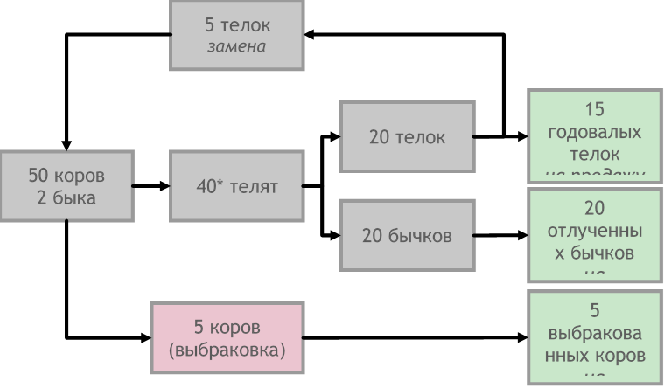
Выбор породы маточного поголовья
Зоотехническая характеристика рекомендуемых пород крупного рогатого скота мясного направления продуктивности для разведения в Республике Казахстан. Данные мясные породы проверены временем, уникальные качества этих пород лучше всего подходят для Казахстана. Они обладают способностью к выживанию в различных климатических условиях наших регионов, от зимних холодов до жарких дней.

Абердин-ангусская порода выведена в северо-восточной части Шотландии. Эту породу разводят в США, Канаде, Великобритании, Южной Америке, Австралии и ряде других стран. Является лидером по распространенности в мире среди мясных пород скота. Абердин-ангусский скот комолый, черной масти, что устойчиво передается по наследству при межпородном скрещивании, ярко выраженного мясного типа. Животные компактного телосложения, голова легкая, мускулатура хорошо развита, на окороке спускается до скакательного сустава; кожа рыхлая, покрытая нежным волосом. Животные характеризуются высокой скороспелостью. Они рано заканчивают рост и проявляют тенденцию к более раннему ожирению по сравнению с другими породами мясного скота. При рождении телята весят: телочки - 22-25 кг, бычки — 25-28 кг. Живая масса молодняка к отъему достигает — 230-250 кг. Живая масса коров в возрасте 3 лет составляет 430-500 кг, полновозрастных коров — 500-550 кг, масса быков —750-950 кг. Некоторые коровы достигают живой массы 650-700 кг, быки — 1000 кг. Молочная продуктивность коров низкая — 1500-1700 кг, молоко очень жирное. Абердин - ангусы хорошо акклиматизируются в условиях умеренного и холодного климата. Данная порода широко используется для промышленного скрещивания с представителями других пород с целью получения высокоценных мясных помесей. Мясные качества животных высокие: мясо нежное, тонковолокнистое, с хорошей мраморностью. При интенсивном выращивании бычки к 15-месячному возрасту достигают живой массы 450 кг. Убойный выход составляет 62-65%.
Герефордская порода. Выведена в 18 веке в Англии (графство Херефордшир). Порода широко распространена в Англии, США, Канаде, Австралии, Новой Зеландии и др. странах. Масть герефордского скота красная, разных оттенков; голова, подгрудок, нижняя часть брюха и конечностей, а также кисть хвоста белые. Свойственные герефордскому скоту белоголовость и белая окраска брюха довольно устойчиво передаются по наследству при скрещивании его с другими породами. Животные этой породы имеют типичную для мясного скота прямоугольную форму телосложения; голова небольшая, широкая; подгрудок хорошо развит и слегка выдается вперед, рога длинные, толстые. При рождении телочки весят 25-28 кг, бычки 28-34 кг. В возрасте 8 месяцев молодняк достигает живой массы — 200-230 кг. В возрасте 18 месяцев живая масса телок достигает 360-400 кг, бычков — 450-500 кг. Коровы в возрасте 3 лет весят 430-500 кг, полновозрастные коровы — 500-540 кг, быки — 800-900 кг; некоторые коровы имеют массу до 750 кг, а быки — до 1200 кг. Герефордский скот имеет высокие мясные качества и отличается большой скоростью роста. Животные способны длительное время увеличивать живую массу без чрезмерного отложения жира. Мясо герефордов отличается высокими вкусовыми качествами. Молочная продуктивность невысокая, от коров за лактацию получают 1000-1200 кг молока при содержании 3,9-4,0% жира.

Казахская белоголовая порода крупного рогатого скота, мясного направления продуктивности. Выведена в Казахской ССР, Оренбургской и Волгоградской областях скрещиванием местного казахского и частично калмыцкого скота с герефордской породой (утверждена в 1950 г.). От казахского скота животные новой породы унаследовали крепость конституции, приспособленность к местному климату, от герефордского — скороспелость, высокий выход мяса. Животные имеют хорошо выраженный мясной тип телосложения. Масть: туловище красное; голова, грудь, брюхо, нижняя часть ног и кисть хвоста белые; встречаются белые отметины на холке и крестце. Скот приспособлен к сезонным изменениям уровня и типа кормления. В зависимости от интенсивности выращивания молодняк в возрасте одного года достигает массы 320-350 кг., к 15-16 мес. такой молодняк можно использовать для убоя. Туши отличаются умеренной жирностью, мясо высоких пищевых качеств. Масса взрослых быков 850—1000 кг, коров 500—550 кг. Помеси от скрещивания скота молочных пород с животными казахской белоголовой породы отличаются высокими нагульными и откормочными качествами. Скот казахской белоголовой породы хорошо приспособлен к резко континентальным засушливым условиям, отличается неприхотливостью, выносливостью и хорошими воспроизводительными способностями. По этим признакам он превосходит герефорд.

Симментальская порода выведена в Швейцарии, является одним из самых распространенных в Америке и Европе. Скот этой породы имеет двойную продуктивность: молочную (2500 кг молока на корову в год, 3,7% жира) и мясную. Усилиями селекционеров выведены мясные симменталы, которые характеризуются интенсивным ростом и хорошими мясными качествами, а генетически обусловленная высокая молочность коров обеспечивает большую энергию роста приплода. Высокий генетический потенциал по мясной продуктивности позволяет при интенсивном выращивании молодняка получать среднесуточные привесы в пределах 900-1100 г.

Аулиекольская порода утверждена в 1992 году, выведена в Костанайской области в ГПЗ «Москалевский», путем скрещивания казахской белоголовой мясного направления таких как шароле и абердин-ангус. Работа по выведению новой породы заняла более 30 лет. Эта порода весьма неприхотлива и адаптирована к нашему климату. Аулиекольская порода успешно развивается и приносит устойчивую прибыль. По достоинству оценены вкусовые качества аулиекольской породы скота. Показатели важнейших хозяйственно-полезных признаков аулиекольской породы:
интенсивность роста бычков в возрасте от 8 до 15 мес. – 1095 г.,
живая масса в возрасте 15-18 мес. – 450-540 кг;
живая масса: быков – 950-1050 кг, коров – 540-560 кг,
живая масса телят в возрасте 8 месяце – 228 -236 кг.
Зона распространения: северные, западные и юго – восточные районы РК.

Калмыцкая порода. Формирование калмыцкого скота происходило в условиях круглогодового пастбищного содержания. В суровых условиях содержания было велико влияние естественного отбора, кроме того, скотоводы оставляли для дальнейшего разведения только наиболее крепких, выносливых и здоровых животных, способных переносить тяжелые условия зимовки. В результате этого калмыцкий скот приобрел определенные ценные свойства и признаки, резко отличающие его от других пород. Животные хорошо приспособлены к резко континентальному климату — жаркому лету и низким зимним температурам. Масть животных красная, разной интенсивности, иногда с белой полосой по верхней части туловища и с белой головой. В калмыцкой породе выделяют два типа: мясной скороспелый и мясной позднеспелый. Животные первого типа несколько мельче и с меньшей живой массой, быстрее заканчивают рост, имеют более легкий костяк и более высокий (на 2-4%) убойный выход, кожа у них тоньше, чем у животных позднеспелого типа. Масса полновозрастных коров - 470-540 кг, отдельных животных - до 670 кг, полновозрастные быки весят 800-870 кг, а некоторые производители — 1000-1100 кг. При интенсивном выращивании на мясо бычки калмыцкой породы дают высокие приросты и характеризуются хорошей мясной продуктивностью, к 15-месячному возрасту их живая масса достигает 350-400 кг, к 18-месячному возрасту — 400-450 кг. Животные хорошо откармливаются на сочных и грубых кормах. Мясо высокого качества, сочное, пронизано жировыми отложениями, туша с хорошим поливом.
Выбор породы и поставщика остается за фермером, в зависимости от региона, а также маркетинга и цен на телят в зависимости от породы.
В каждом регионе действуют операторы, осуществляющие оптовый импорт скота для фермеров, его доставку, карантинирование и регистрацию.

IV. Организационный план

4.1. План по персоналу
Реализацией проекта будет заниматься сам глава фермерского хозяйства с привлечением двух скотников-механизаторов, либо по типу семейного фермерского хозяйства.
Общее количество создаваемых рабочих мест составляет 4 человека.

V. Технологический процесс

5.1. Технология содержания скота
В летний период коров с телятами и телок содержат на пастбище. В жаркое время желательно задерживать скот у водопоя или под навесами, в тени. Пастбища должны иметь источник для водопоя скота, с максимальной дистанцией 1,5 - 2 км от дальнего края пастбища. Желательно иметь в качестве источника воды артезианскую скважину, с механическим подъемом воды ветронасосом в накопитель (емкостью не менее двухдневного запаса воды из расчета 100 л на 1 голову), и далее в поилку, либо непосредственно поение из накопителя (в этом случае должен быть заглублен в землю). Использование прудов-накопителей, болот и других естественных источников несет в себе риски распространения заболеваний, поэтому лучше использовать возможность организации поения с артезианской скважины. Организация обводнения субсидируется в размере 80% от всех затрат.
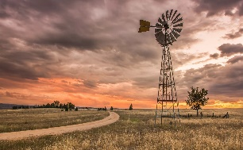

Рядом с ночевкой скота ставится мобильный жилой домик для скотника-чабана. В случае расположения пастбищ вблизи обрабатываемых пашен, рекомендуется оградить пастбища для предотвращения потрав и неконтролируемых перемещений скота, снижения риска воровства.
Летние стоянки устраивают на возвышенных местах, оборудуют навесами, скот обеспечивают водопоем не менее 3-4 раз в сутки.
В зимнее время применяется беспривязный способ содержания на глубокой несменяемой подстилке. Помещения легкого типа рамной или арочной конструкции используются для защиты от буранов, а также для организации отелочного отделения для стельных коров. Помещения должны иметь свободный выход на выгульную площадку, оснащенную кормушками, ветрозащитой. Корм раздается трактором с кормораздатчиком. Поение скота осуществляется из автопоилки, желательно с подогревом до температуры 4-7 градусов.
Формировать подстилку на выгульных площадках начинают с осени до постановки скота на стойловое содержание путем укладки сухой соломы слоем 30-40 см. Добавляют ее в ходе зимовки ежедневно из расчета 1 кг на голову. Отел должен проходить в специальных помещениях, в которых из сборных щитов или жердей сооружают клетки размером 3x3 м. После каждого отела клетки дезинфицируют и застилают свежей соломой. Стельных коров помещают в клетки за 3 дня до отела и содержат в них с теленком 2-3 дня. Затем коров с телятами объединяют в группы по 5-10 голов и через неделю переводят в общее стадо. Для подкормки и отдыха телят отгораживают секцию с лазом высотой 70-80 см., площадью из расчета 1,5 м² на голову. 1 Полы покрывают подстилкой из соломы, слоем 20-30 см. Внутри секции устанавливают кормушки для кормов, минеральной подкормки и емкость для воды.
Выгульно-кормовые дворы устраивают с южной стороны зданий из расчета на корову с теленком 15-20 м² (без твердого покрытия), боковые стороны дворов огораживают непродуваемой изгородью высотой 3 метра (ветрозащитой). Кормушки приподнимают над уровнем грунта на 25-30 см. Фронт кормления для коров 0,7-0,8м, для молодняка 0,4-0,6 м на голову. 1
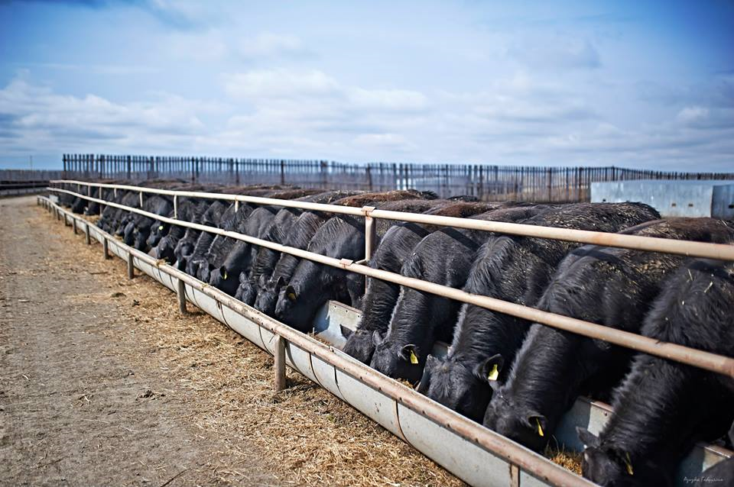

5.2. Обеспечение кормами
Фермерское хозяйство, при наличии культурных сенокосов либо естественных пастбищ, осуществляет самостоятельную заготовку грубых кормов – сена и соломы. Для этого приобретается трактор МТЗ-82 с фронтальной навеской (погрузчиком), косилка для сена, грабли-ворошилки, а также пресс-подборщик, телега для трактора. Заготовка сена экономически рентабельна при урожайности не менее 5 центнеров с гектара. Заготовка соломы для подстилки осуществляется по договоренности с растениеводческими хозяйствами, осуществляющими выращивание ячменя и пшеницы.
Рулоны сена выставляются около выгульных площадок со стороны превалирующих ветров. По мере необходимости, рулоны погружаются с помощью трактора в кормораздатчик, измельчаются и раздаются в кормушки. В случае наличия большого количества сена с низкой себестоимостью, можно ставить рулоны сена целиком в кормушки, расположенные непосредственно в середине площадки, для кормления скота без ограничений.

VI. Финансовый план

6.1. Прогноз отчета о прибылях и убытках
Прогноз доходов и расходов, тыс. тенге
 | 1 | 2 | 3 | 4 | 5-14 | 15 | 16
Выручка от реализации КРС (50 голов маточного поголовья, 80% выход телят) | 0 | 0 | 3 500 | 11 000 | 11 000 | 11 000 | 11 000
20 бычков после отъема  (весом по 250 кг х 700 тг/кг) | - | - | 3 500 | 3 500 | 3 500 | 3 500 | 3 500
15 телочек в 12-15 мес (весом по 400 кг х 1000 тг/кг) | - | - | - | 6 000 | 6 000 | 6 000 | 6 000
5 выбракованных коров  (по 500 кг х 600 тг/кг) | - | - | - | 1 500 | 1 500 | 1 500 | 1 500
Себестоимость кормов, ГСМ | 2 430 | 2 430 | 2 430 | 2 430 | 2 430 | 2 430 | 2 430
ПРИБЫЛЬ ДО НАЛОГОВ | -2 430 | - 2 430 | 1 070 | 8 570 | 8 570 | 8 570 | 8 570
Налоги | 0 | 0 | 35 | 110 | 110 | 110 | 110
ПРИБЫЛЬ ПОСЛЕ НАЛОГОВ | -2 430 | -2 430 | 1 035 | 8 460 | 8 460 | 8 460 | 8 460
Вознаграждение | 0 | 0 | 0 | 600 | 600 | 600
Основной долг | 0 | 0 | 0 | 3 200 | 3 200 | 3 200 | 1 600
ЧИСТАЯ ПРИБЫЛЬ ФЕРМЕРА | -2 430 | -2 430 | 1 035 | 4 660 | 4 660 | 4 660 | 6 860
Чистая прибыль фермера может идти также на оплату наемных сотрудников, в случае их найма
В данной модели не учитываются субсидии на селекционно-племенную работу (10 000 тг на маточную голову ежегодно, итого 500 тыс.тг), реализацию бычков на откормочные площадки (200 тг/кг живого веса, 50 000 тенге на 1 бычка, итого 1 млн.тг), т.к. их действие ограничено во времени государственной программой развития АПК на 2017-2021 гг.

6.2. Прогноз движения денежных средств
Основной задачей прогнозирования движения денежных средств, является поддержание ликвидности проекта, т.е. возможность вовремя рассчитаться с кредиторами.
Прогноз движения денежных средств, тыс. тенге

 | 1 | 2 | 3 | 4 | 5-14 | 15 | 16
Денежные средства на начало периода | 5 000 | 2 570 | 140 | 1 175 | 1 175 | 1 175 | 1 175
Выручка от реализации КРС | 0 | 0 | 3 500 | 11 000 | 11 000 | 11 000 | 11 000
Производственные затраты | 2 430 | 2 430 | 2 430 | 2 430 | 2 430 | 2 430 | 2 430
Налоги | 0 | 0 | 35 | 110 | 110 | 110 | 110
Вознаграждение | 0 | 0 | 0 | 600 | 600 | 600
Основной долг | 0 | 0 | 0 | 3 200 | 3 200 | 3 200 | 1 600
Чистая прибыль фермера | 0 | 0 | 0 | 4 660 | 4 660 | 4 660 | 4 660
Остаток на конец периода | 2 570 | 140 | 1 175 | 1 175 | 1 175 | 1 175 | 2 975
Таблица демонстрирует обеспеченность денежными ресурсами данного проекта по каждому периоду. Исходные данные в этой таблице корреспондируются с прогнозом отчета о прибылях и убытках.

6.3. Анализ безубыточности
Анализ безубыточности демонстрирует предельно допустимый объем продаж, который позволит работать предприятию без прибыли и убытка, то есть покрывать постоянные расходы.
Точка безубыточности – это стадия, на которой компания может начать получать прибыль. Разница между безубыточным и прогнозируемым объемом продаж, называется зоной финансовой безопасности, чем выше этот показатель, тем прочнее финансовое состояние предприятия. На протяжении всего проекта прогнозируемые объемы продаж значительно выше величины критической точки. Это служит подтверждением о наличии необходимого запаса финансовой прочности. И служит подтверждением того, что предприятие в состоянии погасить кредит, даже в неблагоприятных для него экономических условиях.
Для данной модели фермерского хозяйства точками безубыточности являются количество маточного поголовья не менее 50 голов, а также минимальный деловой выход телят на уровне 80%.

